Практическая работа «Электронные таблицы 2»
На прошлом уроке мы познакомились с электронными таблицами Excel. Мы пробовали заполнить таблицу, автоматически вычисляющую основные арифметические операции.
Мы узнали, что:
- Электронные таблицы – это программные решения для выполнения автоматически вычислений.
- Найти ячейку можно по ее адресу, состоящую из литеры столбца и номера строки.
- Активной ячейкой мы назвали ячейку, с которой в данным момент работам. Активную ячейку можно легко узнать по выделению.
- Узнали, как писать формулы (формула начинается со знака «=»), и что в таблице вместо формулы всегда отображается результат выполнения этой формулы. Саму формулу можно увидеть в строке ввода формулы, после выделения ячейки.
Сегодня мы узнаем, как форматировать таблицу, что такое формат данных и попробуем использовать более сложные формулы.
- Запустите электрону таблицу.
- Сразу сохраним книгу под именем «фамилия-таблицы2.xlsx» Постарайтесь запомнить расширение, характерное для файлов электроннх таблиц Excel – «.xlsx»
- Сделаем таблицу – модель физического процесса, а именно полета брошенного под углом тела.
  - В ячейку А1: «Модель полета брошенного под углом к горизонту тела»
  - А2: «Время»
  - В2: «Высота»
  - С2: «Удаленность»
  - Е2: «Скорость броска»
  - Е3: «Угол»
  - В ячейке А3:А10 запишем время эксперимента с шагом 0.3
(Для этого проще в ячейку А3 записать «0», в ячейку А4 «0,3». После этого выделить обе ячейки и протащить маркер заполнения до ячейки А10) 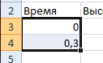
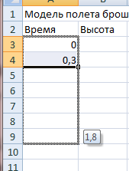
- Оформим таблицу:
  - Объединим ячейки А1:F1 (Для этого выделим данный диапазон и нажмем кнопку «объединить» 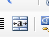)
  - Зададим границы ячеек. (Выделите ячейки А2:С10. В контекстном меню щелкаем «формат ячеек». Появится диалоговое окно, где во вкладке «граница» можно выбрать способ отрисовки границ. Щелкните во кнопке «внешние и внутренние». То же самое сделайте для ячеек Е2 и Е3. Ячейке А1 сделайте границы с другим типом линии.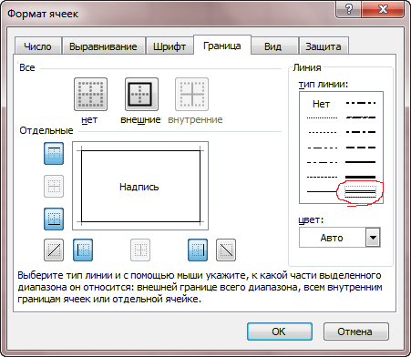
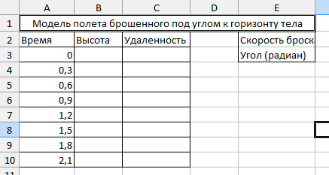
- Задайте цвет заливки для таблицы (пользуясь все тем же диалоговым окном, вкладкой «вид»)
- Давайте допишем скорость полета и угол броска (в радианах). Угол пи/6 равняется 30 градусам. В ячейку F2 пишем «20», а в ячейку F3 запишем формулу «=ПИ()/6»
- В ячейки В3 и С3 запишем формулы «=F2*A3*SIN(F3)-9,8*A3*A3/2» и «=F2*A3*COS(F3)» соответственно.
- Заполните столбцы «Высота» и «Удаленность» формулами. (естественно из придется слегка изменять при копировании)
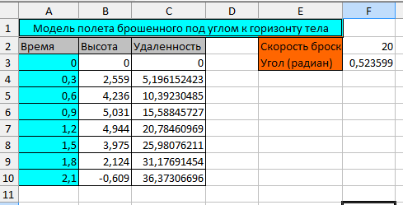
- После вычисления формулы мы получили результат с очень большой точностью, что сложно для восприятия. Давайте разрешим Excel'ю показывать только 2 знака после запятой. (для этого выделяем В3:С10, в контекстном меню щелкаем «Формат ячеек» и во вкладке «Число» выбираем «Числовой». Значение в поле «Число десятичных знаков» должно равняться двум. Нажимаем ОК и получаем следующий результат:
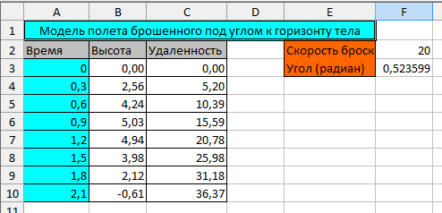
- Для наглядности нашей модели построим диаграмму. (Выделим значения в столбиках «Высота» и «удаленность». В меню приложения найдем «Вставика»-«диаграмма…».
Тип: точечная.
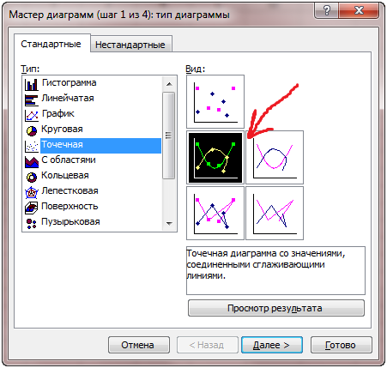
Ряды в: Стобцах.
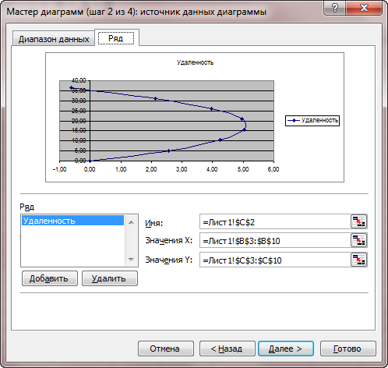
У нас получилась ситуация, что диаграмма неправильно ориентирована. Необходимо поменять местами «Значения Х» и «Значения Y».
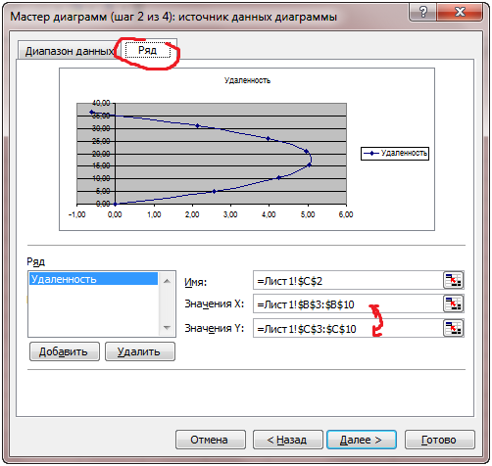
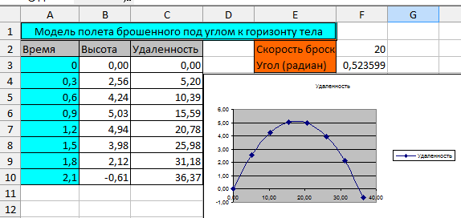
- Теперь посмотрим как наша работа будет выглядеть при печати. (Файл-предварительный просмотр)
Домашнее задание:
- Записать выражения в формат принятый в электронных таблицах (Считая что переменны x,y,a,b,c записаны в ячейках А1,А2,А3,А4 соответственно):
  - А+В*60-А*(В+А)
  - 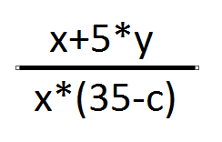
- Написать формулу, вычисляющую площадь треугольника, если в ячейке А1 записана высота и в А2 длина основания треугольника.
- Написать формулу, вычисляющую длину окружности. Радиус записан в ячейке G3

